Neil Alden Armstrong
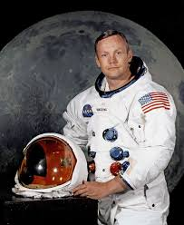
Neil Armstrong va néixer en una petita localitat de l'estat d'Ohio anomenada Wapakoneta, en 1930. Es va passar la seva infància i gran part de la seva joventut viatjant per tot el país a causa del treball del seu pare.

El 1962 Armstrong va ser seleccionat per la NASA com a astronauta. Va servir com a pilot comandant de reemplaçament per a la missió Gemini 5 el 1965.
El seu primer vol espacial va ser a bord de la nau Gemini 8 el 1966, de la qual va ser comandant, sent un dels primers ciutadans americans a volar a l'espai. En aquesta missió espacial, va fer la primera maniobra d'acoblament de dues naus espacials juntament amb David Scott. Malauradament la missió es va avortar poc després de l'acoblament per un mal funcionament dels impulsors de maniobra. El mateix any va ser el pilot comandant de reserva per a la missió Gemini 11.
El 1968 va ser el comandant de la tripulació de reserva de la missió orbital Apollo 8. Armstrong va estar a punt de morir durant un entrenament en un vehicle de recerca lunar (LLRV) el 6 de maig de 1969.
El segon i últim vol espacial d'Armstrong va ser com a comandant de l'Apollo 11, que aterrà a la Lluna el 20 de juliol de 1969. En aquesta missió, Armstrong i Buzz Aldrin van descendir del mòdul lunar i van passar dues hores i mitja explorant la Lluna mentre Michael Collins romania en òrbita en el mòdul de comandament. Armstrong va rebre la Medalla d'Honor del Congrés dels Estats Units.

